17 grudnia 2019 roku
Informacja prasowa
Nowość! Ćmielowska Jenny w dekoracji Pearls
Nic tak nie tworzy klimatu jak… błysk! Wie o tym każdy, to próbuje tworzyć wyjątkowe aranżacje na stole. To właśnie dlatego, kultowy fason Jenny został ozdobiony dekoracją Pearls. Pełna stylu i klasy kolekcja wpisze się w noworoczny klimat, uwodząc każdego miłośnika mieniących się akcentów. W blasku świątecznych światełek czy romantycznych świec… Jenny Pearls będzie gwiazdą każdego wieczoru.
Jenny to kultowy fason, który oczarowuje swoją prostotą i klasycznym charakterem. Tradycyjne linie i stylistyka nawiązująca do lat 60. i 70., skradną serce każdego miłośnika porcelanowych wyrobów. Dekoracja Pearls to platynowe zdobienie przypominające błysk iskrzących pereł. Skąpana w blasku świec, bądź w promieniach słońca, będzie zachwycać, mieniąc się i błyszcząc na każdym stole.
Serwis obiadowy Jenny Pearls, to idealne rozwiązanie dla miłośników tradycji, którzy pragną wprowadzić do swojej aranżacji odrobinę uroku.
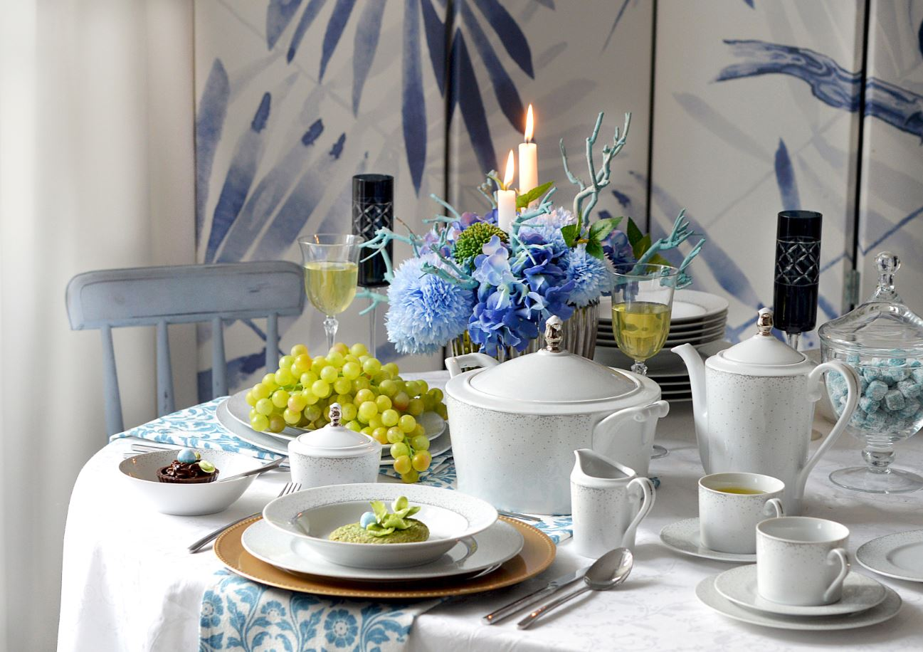

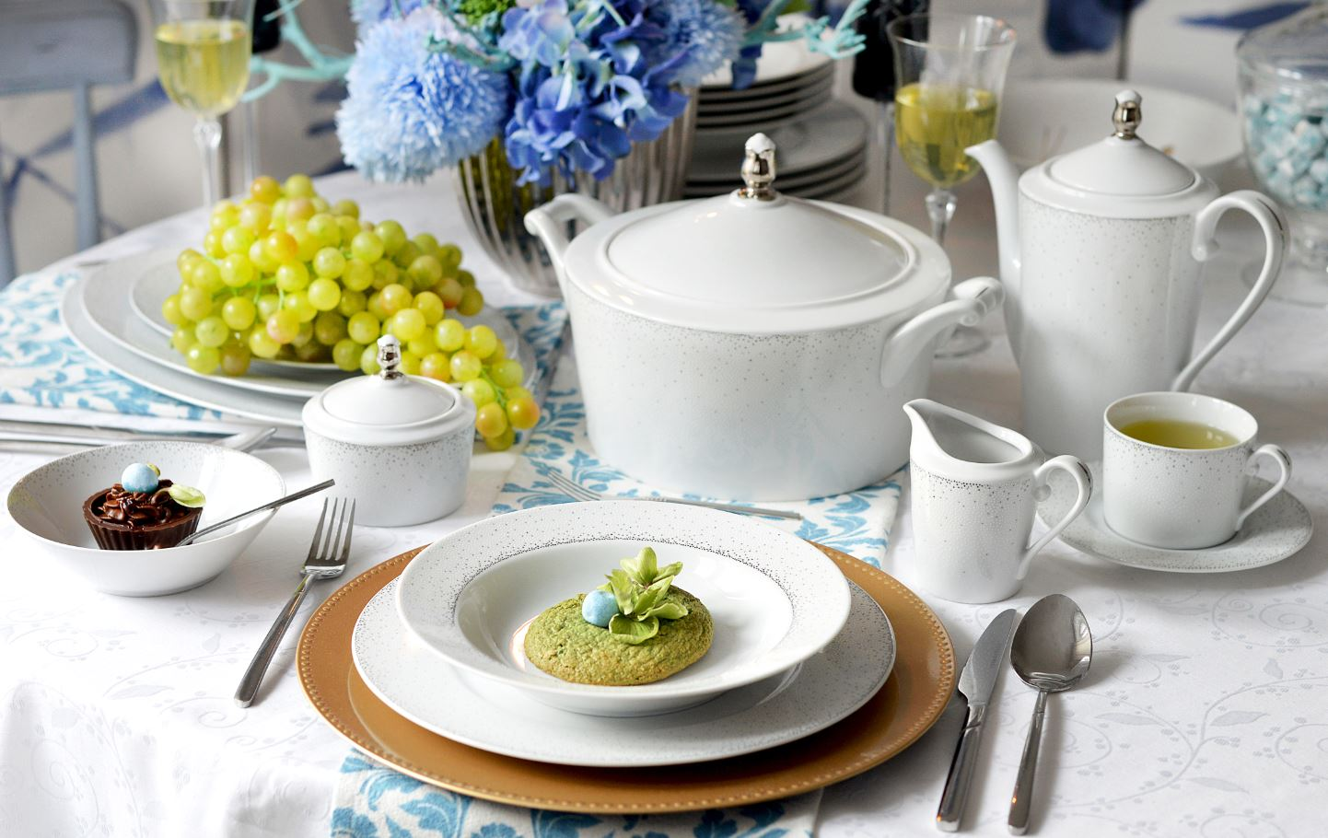

Dossier produktów:
Serwis obiadowy 44 el. dla 12 osób Jenny Pearls G856, cena: 898,00 zł
Garnitur do kawy 40 el. dla 12 osób Jenny Pearls G856, cena: 613,00 zł
Waza 3000 ml Jenny Pearls G856, cena: 130,00 zł

Polska Grupa Porcelanowa łączy potencjał trzech wiodących fabryk porcelany w Polsce. Ideą jej powstania, w lipcu 2018 roku, było zwiększenie dostępności wysokiej jakości produktów z wielopokoleniową tradycją. W ramach Grupy funkcjonują cztery odrębne marki: Ćmielów, Lubiana, Chodzież oraz Ćmielów Design Studio, które różnicuje rodzaj oferty, a łączy chęć realizacji potrzeb klientów, dla których fabryki szczycące się długoletnią tradycją produkują najwyższej jakości zastawę stołową. Jako grupa łącząca tradycję ze współczesnością, PGP chce wyróżniać się nie tylko doskonałym wzornictwem i jakością, ale także sprawnością organizacji i nowoczesnymi systemami współpracy z dynamicznie zmieniającym się rynkiem.
Kolekcje Ćmielowa to powrót do źródeł poprzez odtwarzanie najstarszych, jedynych w swoim rodzaju, kolekcjonerskich fasonów tradycyjnej porcelanowej zastawy. Ta klasyczna i tradycyjna marka słynie z historycznych zestawów porcelany stołowej w nowym ekskluzywnym wydaniu. Ćmielowskie produkty trafiają do monarchów i głów państw na całym świecie.
Kontakt dla mediów:
Kontakt dla mediów:
Paula Minkus
Triple PR, ul. Jaktorowska 5,
01-202 Warszawa
22 216 54 20, 601 542 502
paula.minkus@triplepr.pl
www.triplepr.pl

